**Guía Formativa " Mi Cuerpo Humano"**

Nombre:

Curso: Fecha Nota

Objetivo de Aprendizaje: Identificar la ubicación y explicar la función de algunas partes del cuerpo que son fundamentales para vivir: corazón, pulmones, estómago, esqueleto y músculos. (10 PUNTOS )

1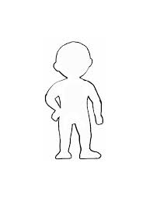. Dibuja el pulmón en el niño que aparece en la imagen.( 2 ptos)

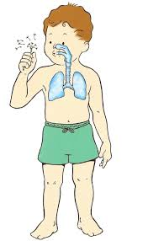3. ¿Qué órgano del cuerpo crees que es el de la imagen? (2 ptos)

4.¿Dónde están ubicados los pulmones ? (2 ptos)

5. ¿Cuál es la función del pulmón ? ( 2 ptos)

6. ¿Cómo podemos cuidarlo? (2 ptos)